Факультет программной инженерии и компьютерной техники.

Лабораторная работа по дисциплине Программирование №5
Вариант №3730

Выполнила:
Джантуре Назерке Жасланқызы; Группа № Р3108
Проверил:
Миху Вадим Дмитриевич

Содержание
Задание 3
Диаграмма классов 4
Код программы 4
Вывод программы 5
Заключение 6

Задание
Реализовать консольное приложение, которое реализует управление коллекцией объектов в интерактивном режиме. В коллекции необходимо хранить объекты класса Flat, описание которого приведено ниже.
Разработанная программа должна удовлетворять следующим требованиям:
- Класс, коллекцией экземпляров которого управляет программа, должен реализовывать сортировку по умолчанию.
- Все требования к полям класса (указанные в виде комментариев) должны быть выполнены.
- Для хранения необходимо использовать коллекцию типа java.util.PriorityQueue
- При запуске приложения коллекция должна автоматически заполняться значениями из файла.
- Имя файла должно передаваться программе с помощью: аргумент командной строки.
- Данные должны храниться в файле в формате json
- Чтение данных из файла необходимо реализовать с помощью класса java.io.BufferedReader
- Запись данных в файл необходимо реализовать с помощью класса java.io.BufferedWriter
- Все классы в программе должны быть задокументированы в формате javadoc.
- Программа должна корректно работать с неправильными данными (ошибки пользовательского ввода, отсутсвие прав доступа к файлу и т.п.).
В интерактивном режиме программа должна поддерживать выполнение следующих команд:
- help : вывести справку по доступным командам
- info : вывести в стандартный поток вывода информацию о коллекции (тип, дата инициализации, количество элементов и т.д.)
- show : вывести в стандартный поток вывода все элементы коллекции в строковом представлении
- add {element} : добавить новый элемент в коллекцию
- update id {element} : обновить значение элемента коллекции, id которого равен заданному
- remove_by_id id : удалить элемент из коллекции по его id
- clear : очистить коллекцию
- save : сохранить коллекцию в файл
- execute_script file_name : считать и исполнить скрипт из указанного файла. В скрипте содержатся команды в таком же виде, в котором их вводит пользователь в интерактивном режиме.
- exit : завершить программу (без сохранения в файл)
- remove_first : удалить первый элемент из коллекции
- head : вывести первый элемент коллекции
- add_if_min {element} : добавить новый элемент в коллекцию, если его значение меньше, чем у наименьшего элемента этой коллекции
- print_ascending : вывести элементы коллекции в порядке возрастания
- print_unique_house : вывести уникальные значения поля house всех элементов в коллекции
- print_field_descending_number_of_bathrooms : вывести значения поля numberOfBathrooms всех элементов в порядке убывания
Формат ввода команд:
- Все аргументы команды, являющиеся стандартными типами данных (примитивные типы, классы-оболочки, String, классы для хранения дат), должны вводиться в той же строке, что и имя команды.
- Все составные типы данных (объекты классов, хранящиеся в коллекции) должны вводиться по одному полю в строку.
- При вводе составных типов данных пользователю должно показываться приглашение к вводу, содержащее имя поля (например, "Введите дату рождения:")
- Если поле является enum'ом, то вводится имя одной из его констант (при этом список констант должен быть предварительно выведен).
- При некорректном пользовательском вводе (введена строка, не являющаяся именем константы в enum'е; введена строка вместо числа; введённое число не входит в указанные границы и т.п.) должно быть показано сообщение об ошибке и предложено повторить ввод поля.
- Для ввода значений null использовать пустую строку.
- Поля с комментарием "Значение этого поля должно генерироваться автоматически" не должны вводиться пользователем вручную при добавлении.

Диаграмма классов
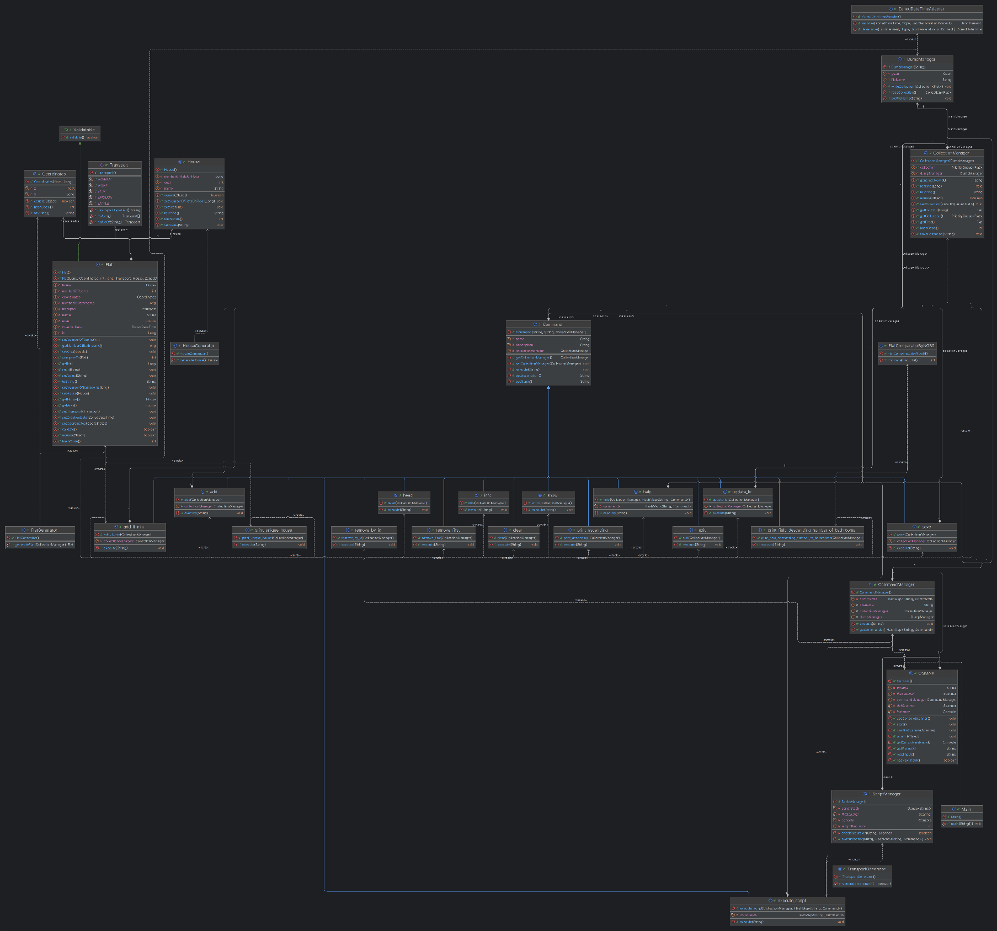

Код программы:
https://github.com/Nazerkusha/ITMO-labs...-1st-term/tree/main/lab5/src/main/java/org/example

Вывод программы:
add
add
Please enter your name:
aaa
Please enter area:
1
Please enter number of bathrooms:
1
Please enter number of rooms:
1
Please enter X:
1
Please enter Y:
1
Creating house
add
Enter house information
Please enter name of the house:
a
Please enter number of flats on floor:
2
Please enter year:
2
Adding transport

Flats id is 1
Flat was added to collection
add
add
Please enter your name:
bbb
Please enter area:
3
Please enter number of bathrooms:
3
Please enter number of rooms:
3
Please enter X:
3
Please enter Y:
3
Creating house
3
Enter house information
Please enter name of the house:
r
Please enter number of flats on floor:
3
Please enter year:
3
Adding transport
2
Please enter type of transport:
FEW
Flats id is 2
Flat was added to collection
add_if_min
add_if_min
Please enter your name:
ee
Please enter area:
1
Please enter number of bathrooms:
3
Please enter number of rooms:
3
Please enter X:
4
Please enter Y:
2
Creating house

Adding transport

Flat was not added to collection
show
show
Flat{id=1, coordinates=Coordinates{x=1.0, y=1}, numberOfRooms=1, numberOfBathrooms=1, transport=null, house=House{name='a', year=2, numberOfFlatsOnFloor=2}, creationDate=2025-04-01T15:26:19.465854900+03:00[Europe/Moscow], name='aaa', area=1.0}
Flat{id=2, coordinates=Coordinates{x=3.0, y=3}, numberOfRooms=3, numberOfBathrooms=3, transport=FEW, house=House{name='r', year=3, numberOfFlatsOnFloor=3}, creationDate=2025-04-01T15:26:42.788232900+03:00[Europe/Moscow], name='bbb', area=3.0}
print_ascending
print_ascending
Flat{id=1, coordinates=Coordinates{x=1.0, y=1}, numberOfRooms=1, numberOfBathrooms=1, transport=null, house=House{name='a', year=2, numberOfFlatsOnFloor=2}, creationDate=2025-04-01T15:26:19.465854900+03:00[Europe/Moscow], name='aaa', area=1.0}
Flat{id=2, coordinates=Coordinates{x=3.0, y=3}, numberOfRooms=3, numberOfBathrooms=3, transport=FEW, house=House{name='r', year=3, numberOfFlatsOnFloor=3}, creationDate=2025-04-01T15:26:42.788232900+03:00[Europe/Moscow], name='bbb', area=3.0}
help
help
add - 'добавить новый элемент в коллекцию'
update_id - 'обновить значение элемента коллекции, id которого равен заданному'
print_unique_house - 'вывести уникальные значения поля house всех элементов в коллекции'
add_if_min - 'добавить новый элемент в коллекцию, если его значение меньше, чем у наименьшего элемента этой коллекции'
remove_first - 'удалить первый элемент из коллекции'
print_descending_numberOfBathrooms - 'вывести значения поля numberOfBathrooms всех элементов в порядке убывания'
execute_script - 'считать и исполнить скрипт из указанного файла.'
show - 'вывести в стандартный поток вывода все элементы коллекции в строковом представлении'
clear - 'очистить коллекцию'
save - 'сохранить коллекцию в файл'
remove_by_id - 'удалить элемент из коллекции по его id'
print_ascending - 'вывести элементы коллекции в порядке возрастания'
head - 'вывести первый элемент коллекции'
exit - 'завершить программу'
help - 'вывести справку по доступным командам'
info - 'вывести в стандартный поток вывода информацию о коллекции'
info
info
Collection type: java.util.PriorityQueue
Elements of collection: 2
head
head
First element in collection:
Flat{id=1, coordinates=Coordinates{x=1.0, y=1}, numberOfRooms=1, numberOfBathrooms=1, transport=null, house=House{name='a', year=2, numberOfFlatsOnFloor=2}, creationDate=2025-04-01T15:26:19.465854900+03:00[Europe/Moscow], name='aaa', area=1.0}
remove_first
remove_first
Element deleted
show
show
Flat{id=2, coordinates=Coordinates{x=3.0, y=3}, numberOfRooms=3, numberOfBathrooms=3, transport=FEW, house=House{name='r', year=3, numberOfFlatsOnFloor=3}, creationDate=2025-04-01T15:26:42.788232900+03:00[Europe/Moscow], name='bbb', area=3.0}
update_id 1
update_id 1
There is no flat with such id
update_id 2
update_id 2
Please enter your name:
bbb
Please enter area:
3
Please enter number of bathrooms:
3
Please enter number of rooms:
3
Please enter X:
3
Please enter Y:

Coordinates are not correct >:(
Please enter X:
33
Please enter Y:
3
Creating house

Adding transport

Flats id is 2
Flat was updated
add
add
Please enter your name:
111
Please enter area:
1
Please enter number of bathrooms:
1
Please enter number of rooms:
1
Please enter X:
1
Please enter Y:
1
Creating house
1
Enter house information
Please enter name of the house:
1
Please enter number of flats on floor:
1
Please enter year:
1
Adding transport
Flats id is 3
Flat was added to collection
add
add
Please enter your name:
2
Please enter area:
2
Please enter number of bathrooms:
2
Please enter number of rooms:
2
Please enter X:
2
Please enter Y:
2
Creating house
Adding transport
Flats id is 4
Flat was added to collection
print_unique_house
print_unique_house
House{name='1', year=1, numberOfFlatsOnFloor=1}
save
save
Enter FileName:
1.txt
Collection was saved
print_descending_numberOfBathrooms
print_descending_numberOfBathrooms
3
2
1
remove_by_id 3
remove_by_id 3
Flat was removed
show
show
Flat{id=4, coordinates=Coordinates{x=2.0, y=2}, numberOfRooms=2, numberOfBathrooms=2, transport=null, house=null, creationDate=2025-04-01T15:28:44.295377200+03:00[Europe/Moscow], name='2', area=2.0}
Flat{id=2, coordinates=Coordinates{x=33.0, y=3}, numberOfRooms=3, numberOfBathrooms=3, transport=null, house=null, creationDate=2025-04-01T15:28:14.874345500+03:00[Europe/Moscow], name='bbb', area=3.0}
clear
clear
Collection cleared
show
show
exit
exit
Completion of the program

Process finished with exit code 0

Заключение

Занимая данной лабораторной работой, я многому научилась. Использование консоли, парсера, Buffer reader и writer, и особенно коллекций всё помогло мне лучше понять тему. Самое затруднительное в данной работе было разобраться в новых для меня вещах и в особенности разобраться в структуре!

